Синтез бис-арил спиро[азетидин-2,3’-индолин]-2’,4-дионов путем one-pot синтеза с использованием TsCl как активирующего сореагента и исследование их в качестве потенциальных противоопухолевых агентов
Кузнецова Ю.В.
Студентка 6 курса
Московский государственный университет имени М.В. Ломоносова,
химический факультет, Москва, Россия
E-mail: ulenkaiulenka@mail.ru
В настоящее время одним из активно развивающихся направлений таргетной терапии онкологических заболеваний является применение низкомолекулярных ингибиторов белок-белкового взаимодействия (protein-protein interaction (PPI) inhibitors) MDM2-p53. Среди уже известных ингибиторов данного p53-MDM2 межбелкового взаимодействия можно выделить спироиндолиноны – класс соединений, содержащих идолин-2-оновый фрагмент. Согласно литературным данным, соединения данного структурного типа уже находятся на различных стадиях доклинических и клинических испытаний [1].
Ранее научным коллективом НИЛ БАОС кафедры органической химии химического факультета МГУ на основе реакции имин-кетенового циклоприсоедиения по Штаудингеру был разработан метод синтеза бис-арил спиро[азетидин-2,3’-индолин]-2’,4-дионов с использованием оксалилхлорида [2].
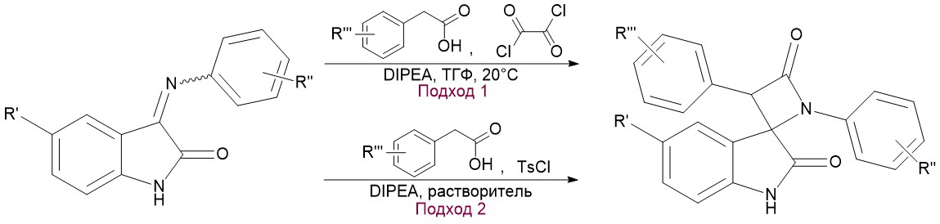
Поскольку данный подход к синтезу спироиндолинонов (Подход 1) имеет определенные синтетические ограничения, нами был разработан новый метод получения бис-арил спиро[азетидин-2,3’-индолин]-2’,4-дионов с использованием TsCl в качестве активирующего сореагента (Подход 2). Также были исследованы синтетические возможности данного метода, зависимость диастереоселективности процесса от условий проведения реакции и возможность направленного варьирования соотношения диастереомеров, образующихся в ходе реакции.
Литература
1. C. Sheng and G. I. Georg, Targeting Protein–Protein Interactions by Small Molecules, Springer Singapore, 2018.
2. Filatov V. et al. Synthesis of 1,3-diaryl-spiro[azetidine-2,3′-indoline]-2′,4-diones via the Staudinger reaction: cis- or trans-diastereoselectivity with different addition modes // RSC Adv., 2020,10, 14122-14133.

